КОНТРАКТ № 32-44-26 ЕП
на оказание услуг по созданию информационных материалов со спикерами международного проекта «Ученые будущего»
г. Москва | «____» ____________ 20__ г.

Федеральное государственное бюджетное образовательное учреждение высшего образования «Государственный институт русского языка им. А.С. Пушкина» (сокращенное наименование - ФГБОУ ВО «Гос. ИРЯ им. А.С. Пушкина»), именуемое в дальнейшем «Заказчик», в лице ректора Гусева Никиты Владимировича, с одной стороны, и _________________, именуемое в дальнейшем «Исполнитель», в лице _______________________, действующего на основании ____________________, с другой «Стороны», совместно именуемые «Стороны», а по отдельности «Сторона», в соответствии с соответствии с п. 5, ч. 1, ст. 93 Федерального закона от 05.04.2013 №44-ФЗ «О контрактной системе в сфере закупок товаров, работ, услуг для обеспечения государственных и муниципальных нужд», заключили настоящий Контракт (далее – Контракт) нижеследующем:

1. ПРЕДМЕТ КОНТРАКТА
1.1. Исполнитель обязуется оказать услуги по созданию информационных материалов со спикерами международного проекта «Ученые будущего» (далее - «Услуги») в соответствии с Техническим заданием (Приложение №2), а Заказчик обязуется принять и оплатить оказанные услуги на условиях, предусмотренных Расчетом цены (Приложение №1).
1.2. Требования к оказанию услуг: в соответствии с Техническим заданием (Приложение №2). Отступления Исполнителем от требований Технического задания (Приложение №2) не допускаются.
1.3. Адреса оказания услуг: г. Москва, ул. Академика Волгина, д. 6.
1.4. Срок оказания услуг: Услуги по настоящему Контракту оказываются с даты заключения Контракта до 15 декабря 2026 года..

2. ЦЕНА КОНТРАКТА И ПОРЯДОК РАСЧЕТОВ
2.1. Цена Контракта составляет ________ (________) рублей ___ копеек, в том числе НДС __%________ (________) рублей ___ копеек/НДС не облагается на основании ст.___, главы_____ НК РФ.
Источник финансирования: за счет средств целевых субсидий.
2.2. Валютой для установления цены Контракта и расчетов с Исполнителем является Российский рубль. Цена Контракта включает в себя все расходы для оказания полного объема услуг, в т.ч. расходные материалы для их оказания, расходы, связанные с доставкой, разгрузкой, погрузкой, расходы на страхование, уплату налогов, пошлин и других обязательных платежей в соответствии с законодательством Российской Федерации.
2.3. Цена Контракта является твердой и не подлежит изменению в течение срока действия настоящего Контракта, за исключением случаев, предусмотренных Федеральным законом от 05.04.2013 №44-ФЗ «О контрактной системе в сфере закупок товаров, работ, услуг для обеспечения государственных и муниципальных нужд».
2.4. Оплата по настоящему Контракту производится безналичным расчетом, без предоплаты, в течение 7 (семи) рабочих дней со дня утверждения Заказчиком Акта приемки товаров, работ, услуг (ф. 0510452) на основании предоставленного Исполнителем счета.
Датой принятия денежного обязательства считается дата утверждения Заказчиком Акта приемки товаров, работ, услуг (ф. 0510452) (Приложение №3 к Контракту).
Счета-фактуры, составляемые во исполнение обязательств по настоящему Контракту, должны быть оформлены в соответствии с требованиями налогового законодательства Российской Федерации.
2.5. Оплата услуг, не предусмотренных Техническим заданием (Приложение №2), не производится.
2.6. Обязанность Заказчика по оплате оказанных услуг по Контракту считается исполненной со дня списания денежных средств с расчетного счета Заказчика на расчетный счет Исполнителя, отраженного в выписке из лицевого счета Заказчика.
2.7. Заказчик вправе удержать сумму неисполненных Исполнителем требований об уплате неустоек (штрафов, пеней), в случае их предъявления Заказчиком в соответствии с настоящим Контрактом, из суммы, подлежащей оплате Исполнителю.
2.8. В случае изменения Исполнителем своих банковских реквизитов, Исполнитель обязан не позднее 3 (трех) рабочих дней с даты их изменения в письменной форме уведомить об этом Заказчика с указанием новых банковских реквизитов. В противном случае все риски, связанные с перечислением Заказчиком денежных средств по указанным в настоящем Контракте банковским реквизитам, несет сам Исполнитель.

3. ПОРЯДОК ОКАЗАНИЯ УСЛУГ И СДАЧИ И ПРИЕМКИ РЕЗУЛЬТАТОВ УСЛУГ

3.1. Оказание Услуг осуществляется силами и средствами Исполнителя.
3.2. Исполнитель по факту оказания Услуг предоставляет Заказчику Акт об оказанных услугах или универсальный передаточный документ (далее – УПД), счет, счет-фактуру (при необходимости) и иные документы, подтверждающие фактическое оказание Услуг.
3.3. Факт оказания услуг подтверждается подписанием Акта об оказанных услугах или УПД, при этом подписание Акта об оказанных услугах или УПД не является подтверждением приемки результатов Услуг по объему, качеству и сроку и основанием для оплаты Услуг.
3.4. Приемка Услуг по объему, качеству и сроку по настоящему Контракту проводится в соответствии с положениями Приказа Минфина России от 15.04.2021 № 61н «Об утверждении унифицированных форм электронных документов бухгалтерского учета, применяемых при ведении бюджетного учета, бухгалтерского учета государственных (муниципальных) учреждений, и Методических указаний по их формированию и применению».
3.5. В течение 20 (двадцати) рабочих дней с момента оказания Услуг Заказчик осуществляет приемку Услуг и по итогам приемки Заказчик формирует Акт приемки товаров, работ, услуг (ф. 0510452) (Приложение №3 к Контракту). Акт приемки товаров, работ, услуг (ф. 0510452) (Приложение №3 к Контракту) формируется на основании документов, предоставленных Исполнителем, указанных в пункте 3.2. Контракта.
3.6. В случае наличия расхождений по объему, качеству и сроку оказанных Услуг и в иных требованиях, указанных в Контракте:
3.6.1. Заказчик формирует Акт приемки товаров, работ, услуг (ф. 0510452) (Приложение №3 к Контракту) с перечнем выявленных недостатков, подписывает его и направляет Исполнителю для подписания и устранения недостатков.
3.6.2. Исполнитель в течение 3 (трех) рабочих дней, подписывает Акт приемки товаров, работ, услуг (ф. 0510452) и направляет подписанный Акт приемки товаров, работ, услуг (ф. 0510452) (Приложение №3 к Контракту) Заказчику.
3.6.3. Заказчик в течение 1 (одного) рабочего дня, после получения от Исполнителя Акта приемки товаров, работ, услуг (ф. 0510452) (Приложение №3 к Контракту) утверждает Акт приемки товаров, работ, услуг (ф. 0510452) (Приложение №3 к Контракту).
3.6.4. Отказ представителя Исполнителя от участия в приемке Услуг и подписания Акта приемки товаров, работ, услуг (ф. 05010452) (Приложение №3 к Контракту) не является препятствием приемки Услуг по настоящему Контракту и оформлению ее результатов. В таком случае Заказчик вправе утвердить Акт приемки товаров, работ, услуг (ф. 0510452) (Приложение №3 к Контракту) в одностороннем порядке.
3.6.5. Исполнитель устраняет обнаруженные Заказчиком недостатки оказанных Услуг, указанные в Акте приемки товаров, работ, услуг (ф. 0510452) (Приложение №3 к Контракту), своими силами и за свой счет в течение 3 (трех) рабочих дней.
3.7. В случае отсутствия расхождений по объему, качеству и сроку оказанных Услуг и иных требований, указанных в Контракте:
3.7.1. Заказчик формирует Акт приемки товаров, работ, услуг (ф. 0510452) (Приложение №3 к Контракту), подписывает усиленной квалифицированной электронной подписью и в одностороннем порядке утверждает Акт приемки товаров, работ, услуг (ф. 0510452) (Приложение №3 к Контракту).
3.7.2. Заказчик уведомляет Исполнителя об утверждении в одностороннем порядке Акта приемки товаров, работ, услуг (ф. 0510452) (Приложение №3 к Контракту) путем его направления Исполнителю в течение 3 (Трех) рабочих дней со дня утверждения.
3.8. Обязательства по оказанию Услуг считаются исполненными с момента утверждения Заказчиком Акта приемки товаров, работ, услуг (ф. 0510452) (Приложение №3 к Контракту).

4. ПРАВА И ОБЯЗАННОСТИ СТОРОН
4.1. Заказчик вправе:
4.1.1. Требовать от Исполнителя надлежащего исполнения обязательств в соответствии с условиями настоящего Контракта.
4.1.2. Требовать от Исполнителя представления надлежащим образом оформленных документов, подтверждающих исполнение обязательств в соответствии с условиями настоящего Контракта.
4.1.3. Запрашивать у Исполнителя информацию о ходе и состоянии исполнения обязательств Исполнителя по настоящему Контракту.
4.1.4. Проверять ход и качество оказываемых Исполнителем Услуг, не вмешиваясь в его хозяйственную деятельность.
4.1.5. В случае просрочки исполнения Исполнителем обязательств (в том числе гарантийных обязательства), предусмотренных Контрактом, а также в иных случаях ненадлежащего исполнения Исполнителем обязательств, предусмотренных Контрактом, направлять Исполнителю требование об уплате в добровольном порядке сумм неустойки, предусмотренных настоящим Контрактом, за неисполнение (ненадлежащее исполнение) Исполнителем своих обязательств (в том числе гарантийных) по настоящему Контракту.
4.1.6. Привлекать независимых экспертов для определения качества оказания услуг условиям Контракта. В случае, если в экспертном заключении будет установлено несоответствие качества оказания услуг условиям Контракта, все расходы по оплате услуг независимых экспертов возлагаются на Исполнителя.
4.2. Заказчик обязан:
4.2.1. Своевременно принять и оплатить оказанные Услуги в соответствии с условиями настоящего Контракта.
4.2.2. Своевременно предоставлять разъяснения и уточнения по запросам Исполнителя в части оказания Услуг в соответствии с условиями настоящего Контракта.
4.2.3. Осуществлять контроль за исполнением Исполнителем условий Контракта в соответствии с законодательством Российской Федерации.
4.3. Исполнитель вправе:
4.3.1. Требовать своевременной оплаты за оказываемые Услуги в соответствии с условиями настоящего Контракта.
4.3.2. Направлять Заказчику запросы и получать от него разъяснения и уточнения по вопросам оказания Услуг в рамках настоящего Контракта.
4.3.3. Исполнитель не вправе использовать при оказании услуг такие материалы и оборудование, использование которых может привести к нарушению требований по охране окружающей среды и безопасности работ.
4.4. Исполнитель обязан:
4.4.1. Оказать услуги в соответствии с настоящим Контрактом и Техническим заданием (Приложение №2).
4.4.2. Своевременно представить Заказчику достоверную информацию о ходе исполнения своих обязательств по Контракту, в том числе о сложностях, возникших при исполнении Контракта.
4.4.3. По окончании оказания Услуг передать результаты оказанных услуг Заказчику в порядке и в сроки, определенные настоящим Контрактом.
4.4.4. Исполнитель обязуется устранять недостатки оказанных услуг своими силами и за свой счет в случае получения от Заказчика мотивированного отказа в связи с выявленными недостатками относительно качества оказанных услуг или несоответствия их условиям настоящего Контракта.
4.4.5. По требованию Заказчика уплатить пени за просрочку исполнения обязательства, предусмотренного Контрактом, в размере, указанном в разделе 6 настоящего Контракт.
4.4.6. Гарантировать качество оказанных Услуг.

5. ТРЕБОВАНИЯ К КАЧЕСТВУ И БЕЗОПАСНОСТИ ОКАЗЫВАЕМЫХ УСЛУГ, ГАРАНТИЙНЫЕ ОБЯЗАТЕЛЬСТВА
5.1. Исполнитель гарантирует оказание услуг в соответствии с условиями настоящего Контракта и требованиями, указанными в Техническом задании (Приложение №2).

6. ОТВЕТСТВЕННОСТЬ СТОРОН
6.1. Стороны несут ответственность по настоящему Контракту в соответствии с Федеральным законом от 05.04.2013 №44-ФЗ «О контрактной системе в сфере закупок товаров, работ, услуг для обеспечения государственных и муниципальных нужд» с действующим, Постановлением Правительства Российской Федерации от 30.08.2017 №1042 «Об утверждении Правил определения размера штрафа, начисляемого в случае ненадлежащего исполнения заказчиком, неисполнения или ненадлежащего исполнения поставщиком (подрядчиком, исполнителем) обязательств, предусмотренных контрактом (за исключением просрочки исполнения обязательств Заказчиком, поставщиком (подрядчиком, исполнителем), о внесении изменений в постановление Правительства Российской Федерации от 15 мая 2017 г. №570 и признании утратившим силу постановления Правительства Российской Федерации от 25 ноября 2013 г. №1063» и законодательством Российской Федерации.
6.2. В случае просрочки исполнения Заказчиком обязательства, предусмотренного п.2.4 настоящего Контракта, Исполнитель вправе потребовать уплату пени. Пеня начисляется за каждый день просрочки исполнения обязательства, предусмотренного настоящим Контрактом, начиная со дня, следующего после дня истечения установленного Контрактом срока исполнения обязательства. Размер такой пени устанавливается в размере одной трехсотой действующей на день уплаты пени ключевой ставки Центрального банка Российской Федерации от неоплаченной в срок суммы. Заказчик освобождается от уплаты пени, если докажет, что просрочка исполнения указанного обязательства произошла вследствие непреодолимой силы или по вине другой стороны.
6.3. За каждый факт неисполнения Заказчиком обязательств, предусмотренных Контрактом, за исключением просрочки исполнения обязательств, предусмотренных контрактом, размер штрафа устанавливается в следующем порядке:
а) 1000 рублей, если цена контракта не превышает 3 млн. рублей (включительно);
б) 5000 рублей, если цена контракта составляет от 3 млн. рублей до 50 млн. рублей (включительно);
в) 10000 рублей, если цена контракта составляет от 50 млн. рублей до 100 млн. рублей (включительно);
г) 100000 рублей, если цена контракта превышает 100 млн. рублей.
6.4. В случае просрочки исполнения Исполнителем обязательств (в том числе гарантийного обязательства), предусмотренных Контрактом, а также в иных случаях неисполнения или ненадлежащего исполнения Исполнителем обязательств, предусмотренных Контрактом, Заказчик направляет Исполнителю требование об уплате неустоек (штрафов, пеней). Пеня начисляется за каждый день просрочки исполнения Исполнителем обязательства, предусмотренного Контрактом, в размере одной трехсотой действующей на дату уплаты пени ключевой ставки Центрального банка Российской Федерации от цены Контракта, уменьшенной на сумму, пропорциональную объему обязательств, предусмотренных Контрактом и фактически исполненных Исполнителем.
6.5. За каждый факт неисполнения или ненадлежащего исполнения Исполнителем обязательств, предусмотренных Контрактом, за исключением просрочки исполнения обязательств (в том числе гарантийного обязательства), предусмотренных Контрактом, размер штрафа устанавливается в следующем порядке:
а) 10 процентов цены контракта (этапа) в случае, если цена контракта (этапа) не превышает 3 млн. рублей;
б) 5 процентов цены контракта (этапа) в случае, если цена контракта (этапа) составляет от 3 млн. рублей до 50 млн. рублей (включительно);
в) 1 процент цены контракта (этапа) в случае, если цена контракта (этапа) составляет от 50 млн. рублей до 100 млн. рублей (включительно);
г) 0,5 процента цены контракта (этапа) в случае, если цена контракта (этапа) составляет от 100 млн. рублей до 500 млн. рублей (включительно);
д) 0,4 процента цены контракта (этапа) в случае, если цена контракта (этапа) составляет от 500 млн. рублей до 1 млрд. рублей (включительно);
е) 0,3 процента цены контракта (этапа) в случае, если цена контракта (этапа) составляет от 1 млрд. рублей до 2 млрд. рублей (включительно);
ж) 0,25 процента цены контракта (этапа) в случае, если цена контракта (этапа) составляет от 2 млрд. рублей до 5 млрд. рублей (включительно);
з) 0,2 процента цены контракта (этапа) в случае, если цена контракта (этапа) составляет от 5 млрд. рублей до 10 млрд. рублей (включительно);
и) 0,1 процента цены контракта (этапа) в случае, если цена контракта (этапа) превышает 10 млрд. рублей.
6.6. За каждый факт неисполнения или ненадлежащего исполнения Исполнителем обязательства, предусмотренного Контрактом, которое не имеет стоимостного выражения, размер штрафа устанавливается (при наличии в Контракте таких обязательств) в следующем порядке:
а) 1000 рублей, если цена контракта не превышает 3 млн. рублей;
б) 5000 рублей, если цена контракта составляет от 3 млн. рублей до 50 млн. рублей (включительно);
в) 10000 рублей, если цена контракта составляет от 50 млн. рублей до 100 млн. рублей (включительно);
г) 100000 рублей, если цена контракта превышает 100 млн. рублей.
6.7. Стороны Контракта освобождаются от уплаты неустойки (штрафа, пеней), если докажут, что просрочка исполнения или ненадлежащее исполнение соответствующего обязательства произошли вследствие непреодолимой силы или по вине другой Стороны.
6.8. Уплата неустойки (штрафов, пени) не освобождает Стороны от исполнения своих обязательств по настоящему Контракту.
6.9. Пени/штраф уплачивается Стороной на основании выставленной Претензии с обоснованием размера пени/штрафа в течение 10 (десяти) рабочих дней после получения Претензии.

7. СРОК ДЕЙСТВИЯ КОНТРАКТА
7.1. Настоящий Контракт вступает в силу с момента подписания его Сторонами и действует по 31 декабря 2026 г. включительно, а в части финансовых обязательств Заказчика до полного его исполнения.
7.2. Окончание срока действия Контракта не освобождает Стороны от ответственности за его нарушение.

8. ПОРЯДОК УРЕГУЛИРОВАНИЯ СПОРОВ И ФОРС-МАЖОРНЫЕ ОБСТОЯТЕЛЬСТВА
8.1. Все споры и разногласия, которые могут возникнуть при исполнении настоящего Контракта или в связи с ним, будут по возможности разрешаться путем переговоров.
При разрешении споров, возникающих из Контракта или в связи с ним, соблюдение сторонами досудебного претензионного порядка обязательно.
Под претензионным порядком в рамках настоящего Контракта понимается обязанность Стороны по Контракту в случае наличия возражений по исполнению или неисполнению другой Стороной обязательств по Контракту направить ей для обязательного рассмотрения письменную претензию, содержащую указание на характер допущенных другой стороной нарушений обязательств, мотивированную ссылку на условия Контракта или положения действующего законодательства Российской Федерации, срок для устранения соответствующего нарушения обязательств.
Соблюдением претензионного порядка для Стороны, которой была направлена претензия, является исполнение ею обязательств по рассмотрению претензии в десятидневный срок и незамедлительное направление стороне, подавшей претензию, мотивированного ответа с указанием о принятии и об исполнении претензии (в части или полностью), либо об отклонении претензии
8.2. В случае невозможности урегулировании Сторонами разногласий путем переговоров, спор подлежит рассмотрению в Арбитражном суде г. Москвы.
8.3. Форс-мажорные обстоятельства.
8.3.1. Стороны освобождаются от ответственности за частичное или полное неисполнение обязательств по Контракту, если оно явилось следствием непреодолимой силы, включая: пожар, наводнение, землетрясение, диверсию, военные действия и другие обстоятельства (далее - обстоятельства непреодолимой силы), если они непосредственно повлияли на исполнение обязательств, предусмотренных Контрактом.
8.3.2. При наступлении обстоятельств, указанных в пункте 8.3.1. Контракта, любая из сторон должна без промедления известить о них в письменном виде другую сторону. Извещение должно содержать данные о характере обстоятельств, а также официальные документы, удостоверяющие наличие этих обстоятельств и, по возможности, дающие оценку их влияния на возможность исполнения стороной своих обязательств по Контракту.
8.3.3. Несвоевременное уведомление о форс-мажорных обстоятельствах лишает соответствующую сторону права ссылаться на подобные обстоятельства, если только действие этих обстоятельств не препятствовало отправке такого сообщения.
8.3.4. При наступлении обстоятельств, перечисленных в пункте 8.3.1 Контракта, стороны проводят дополнительные переговоры для выявления приемлемых альтернативных способов исполнения Контракта.

9. АНТИКОРРУПЦИОННАЯ ОГОВОРКА
9.1. При исполнении своих обязательств по Контракту, Стороны, их аффилированные лица, работники или посредники не выплачивают, не предлагают выплатить и не разрешают выплату каких-либо денежных средств или ценностей, прямо или косвенно, любым лицам, для оказания влияния на действия или решения этих лиц с целью получить какие-либо неправомерные преимущества или иные неправомерные цели.
9.2. При исполнении своих обязательств по Контракту, Стороны, их аффилированные лица, работники или посредники не осуществляют действия, квалифицируемые применимым для целей Контракта законодательством, как дача/получение взятки, коммерческий подкуп, а также действия, нарушающие требования применимого законодательства и международных актов о противодействии легализации (отмыванию) доходов, полученных преступным путем.
9.3. В случае возникновения у Стороны подозрений, что произошло или может произойти нарушение каких-либо положений настоящего раздела, соответствующая Сторона обязуется уведомить другую Сторону в письменной форме. В письменном уведомлении Сторона обязана сослаться на факты или предоставить материалы, достоверно подтверждающие или дающие основание предполагать, что произошло или может произойти нарушение каких-либо положений настоящего раздела контрагентом, его аффилированными лицами, Работниками или посредниками выражающееся в действиях, квалифицируемых применимым законодательством, как дача или получение взятки, коммерческий подкуп, а также действиях, нарушающих требования применимого законодательства и международных актов о противодействии легализации доходов, полученных преступным путем. После письменного уведомления, соответствующая Сторона имеет право приостановить исполнение обязательств по Контракту до получения подтверждения, что нарушения не произошло или не произойдет. Это подтверждение должно быть направлено в течение десяти рабочих дней с даты направления письменного уведомления.
9.4. В случае нарушения одной Стороной обязательств воздерживаться от указанных в данном разделе действий и/или неполучения другой Стороной в установленный Контрактом срок подтверждения, что нарушения не произошло или не произойдет, другая Сторона имеет право расторгнуть Контракт в одностороннем порядке полностью или в части, направив письменное уведомление о расторжении. Сторона, по чьей инициативе был расторгнут Контракт в соответствии с положениями настоящего раздела, вправе требовать возмещения реального ущерба, возникшего в результате такого расторжения.

10. ЭЛЕКТРОННЫЙ ДОКУМЕНТООБОРОТ
10.1. Стороны договорились, что в целях настоящего Контракта для осуществления официальной переписки необходимо использовать следующие способы:
- отправка с помощью электронного документооборота (ЭДО) с использованием усиленной квалифицированной электронной подписи,
- отправка с помощью электронной почты,
- передача с представителем одной из Сторон или курьерской службой по фактическому адресу другой Стороны,
- отправка заказного письма с уведомлением о вручении через Почту России по юридическому адресу другой Стороны.
10.2. При осуществлении отправки с использованием ЭДО Стороны устанавливают особенности совершения сделок в письменной форме, а также условия и порядок организации юридически значимого документооборота во исполнение совершенных между ними сделок с использованием аналогов собственноручной подписи и печати организации – электронной подписи (далее – «ЭП»). Стороны взаимодействия соглашаются признавать электронные документы равнозначными аналогичным документам на бумажных носителях. Участники взаимодействия руководствуются настоящим Контрактом, а также положениями Гражданского кодекса Российской Федерации, Федерального закона от 06.04.2011 № 63-ФЗ «Об электронной подписи», Федерального закона от 06.12.2011 № 402-ФЗ «О бухгалтерском учете».
10.3. При рассмотрении споров в суде переписка Сторон вышеуказанными способами будет признана Сторонами достаточным доказательством. Датой получения корреспонденции считается момент получения почтового отправления, в том числе заказной корреспонденции, электронного подтверждения доставки при отправлении электронной почтой и ЭДО, или день доставки в случае отправления корреспонденции с курьером.

11. ПРОЧИЕ УСЛОВИЯ
11.1. Во всем остальном, что не предусмотрено настоящим Контрактом, Стороны будут руководствоваться действующим законодательством Российской Федерации.
11.2. Расторжение настоящего Контракта допускается по соглашению Сторон, по решению суда, в случае одностороннего отказа Стороны от исполнения Контракта, в иных случаях в соответствии с действующим законодательством Российской Федерации.
Решение Стороны об одностороннем отказе от исполнения Контракта вступает в силу и Контракт считается расторгнутым через 10 (десять) дней с даты надлежащего уведомления другой Стороны об одностороннем отказе от исполнения Контракта. Сторона считается надлежаще уведомленной и в тех случаях, если уведомление поступило Стороне, которой оно направлено, но по обстоятельствам, зависящим от нее, не было ей вручено или адресат не ознакомился с ним, в том числе, если адресат уклонился от получения корреспонденции в отделении связи, в связи с чем она была возвращена по истечении срока хранения.
11.3. Изменение существенных условий Контракта при его исполнении допускается по соглашению Сторон в случаях, предусмотренных действующим законодательством Российской Федерации и Федеральным законом от 05.04.2013 № 44-ФЗ «О контрактной системе в сфере закупок товаров, работ, услуг для обеспечения государственных и муниципальных нужд». Все дополнения и/или изменения к настоящему Контракту действительны при условии, что они совершены в письменной форме и подписаны уполномоченными представителями Сторон, и с момента их подписания становятся неотъемлемой частью настоящего Контракта.
11.4. Настоящий Контракт подписан электронными подписями лиц, имеющими право действовать от имени Сторон: Заказчика и Исполнителя.
11.5. Все Приложения, указанные в настоящем Контракте, являются его неотъемлемой частью.
Приложения:
1. Приложение № 1 – Расчет цены.
2. Приложение № 2 – Техническое задание.

12. ЮРИДИЧЕСКИЕ АДРЕСА, БАНКОВСКИЕ РЕКВИЗИТЫ И ПОДПИСИ СТОРОН

ЗАКАЗЧИК | ИСПОЛНИТЕЛЬ
Федеральное государственное бюджетное образовательное учреждение высшего образования «Государственный институт русского языка им. А.С. Пушкина»
ИНН 7728051927 / КПП 772801001
Адрес: 117485, г. Москва, ул. Академика Волгина, д.6
Телефон: 8 (495) 330-88-01
Факс: 8 (495) 330-85-65
E-mail: inbox@pushkin.institute
Банковские реквизиты:
Получатель: л/с 21736Х58760 (примечание: буква Х в номере лицевого счета – латинская) в ОКЦ №1 ГУ Банка России по ЦФО // УФК по г. МОСКВЕ, г. Москва
ОГРН 1027739827323 / БИК 004525988
Номер единого казначейского счёта: 40102810545370000003
Номер казначейского счёта: 03214643000000017300
Ректор  ____________________ / Н.В. Гусев  м.п. | ____________________  ____________________ / ____________________  м.п. (при наличии)

Приложение № 1 к Контракту
№ 32-44-26 ЕП
от «___» _____________ 20__ г.

Расчет цены

№ п/п | Наименование услуг | Ед. изм. | Кол-во | Цена за единицу (с НДС __% / без НДС) руб. | Сумма (с НДС __% / без НДС) руб.
1 | Создание информационных материалов с ключевыми спикерами международного проекта «Ученые будущего» | условная единица | 4
ИТОГО (с НДС __% /НДС не облагается), руб.:

Общая сумма составляет ________ (________) рублей ___ копеек, в том числе НДС ________ (________) рублей ___ копеек/НДС не облагается на основании ст.___, главы_____ НК РФ.

ЗАКАЗЧИК | ИСПОЛНИТЕЛЬ
Ректор  ____________________ / Н.В. Гусев  м.п. | ____________________  ____________________ / ____________________  м.п. (при наличии)

Приложение № 2 к Контракту
№ 32-44-26 ЕП
от «___» _____________ 20__ г.

ТЕХНИЧЕСКОЕ ЗАДАНИЕ

на оказание услуг по созданию информационных материалов со спикерами
международного проекта «Ученые будущего»

Сроки предоставления услуги: с даты заключения контракта по 15 декабря 2026 года
Создание 4-х (четырёх) информационных материалов с расширенными комментариями ключевых спикеров Проекта и их публикация в тематическом теге сайта Исполнителя.

Место оказания услуг – дистанционно.

Услуги включают:
1.1. Определение совместно с Заказчиком тематики и спикера информационного материала;
1.2. Создание текстов информационных материалов (не более 4000 знаков с пробелами), содержащих расширенные комментарии ключевых спикеров Проекта сотрудниками профильной редакции Интернет-ресурса одного из государственных информационных агентств РФ, имеющего суммарную среднемесячную посещаемость более 50 млн. сессий (liveinternet.ru) с учетом редакционной политики данного агентства;
1.3. Подготовка информационных материалов к публикации с использованием фотоматериалов, предоставленных Заказчиком;
1.4. Инициирование публикации информационного материалов, содержащих фотографии спикеров в тематической рубрике Интернет-ресурса одного из государственных информационных агентств РФ имеющего суммарную среднемесячную посещаемость более 50 млн. сессий (liveinternet.ru).

Требования для Интернет-ресурсов федеральных СМИ РФ:
- интернет-сайт с бесплатным доступом на всей территории Российской Федерации;
- иметь систему дифференцированного поиска, включая архив материалов;
- иметь версии сайта для мобильных телефонов, смартфонов, портативных устройств на русском языке;
- иметь возможность экспорта информационных материалов в режиме реального времени в поисковые новостные агрегаторы: Дзен. Новости, Новости Mail.ru или их аналоги;
- должен быть интегрирован с основными социальными сетями: ВКонтакте, Одноклассники, Дзен, RuTube, MAX, не запрещёнными на момент исполнения Контракта. Суммарное количество подписчиков всех социальных сетей Исполнителя на русском языке должна составлять – не менее 10 млн. подписчиков;
- реализована возможность комментирования новостей, ведения дискуссий в режиме реального времени посредством интерактивной формы взаимодействия с пользователем;
- Суммарный среднемесячный охват Интернет-сайта Исполнителя по данным открытых источников (например, https://www.liveinternet.ru/stat ) должен составлять не менее
50 млн. сессий;
- Индекс качества Интернет-сайта (https://webmaster.yandex.ru/siteinfo/) должен составлять не менее 60000 пунктов.
- Интернет-сайт Исполнителя должен содержать тематический тег (тематический раздел), объединяющий информационные материалы по темам общественно-политической и социальной повестки, научной и образовательной политики, общего и профессионального образования, университетских рейтингов и т.п. различных форматов: новости, интервью, инфографика, тематические обзоры, фотоленты и др. Охват из открытых источников по данным Медиалогии каждого из публикуемых материалов должен составлять не менее 2 млн.

ЗАКАЗЧИК | ИСПОЛНИТЕЛЬ
Ректор  ____________________ / Н.В. Гусев  м.п. | ____________________  ____________________ / ____________________  м.п. (при наличии)

Приложение № 3 к Контракту
№ 32-44-26 ЕП
от «___» _____________ 20__ г.
Форма 0510452
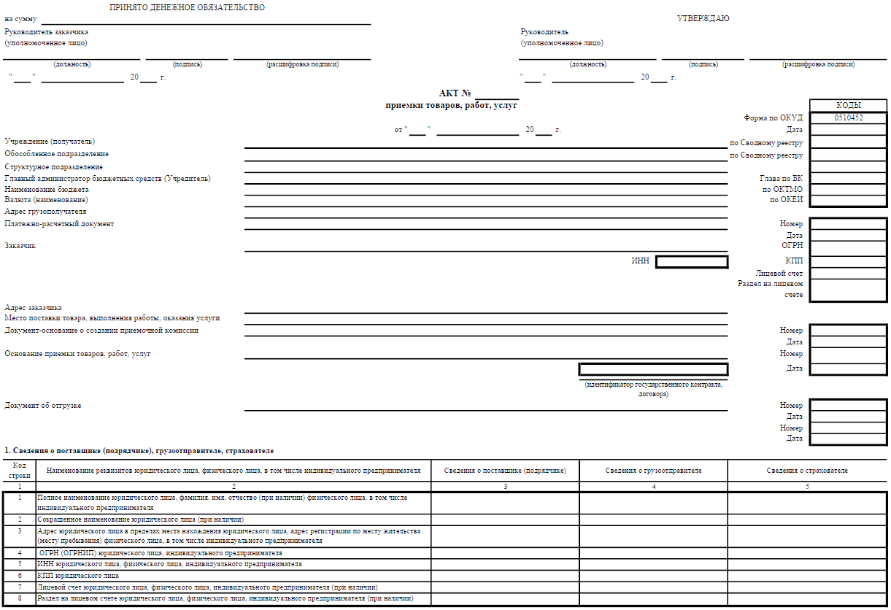
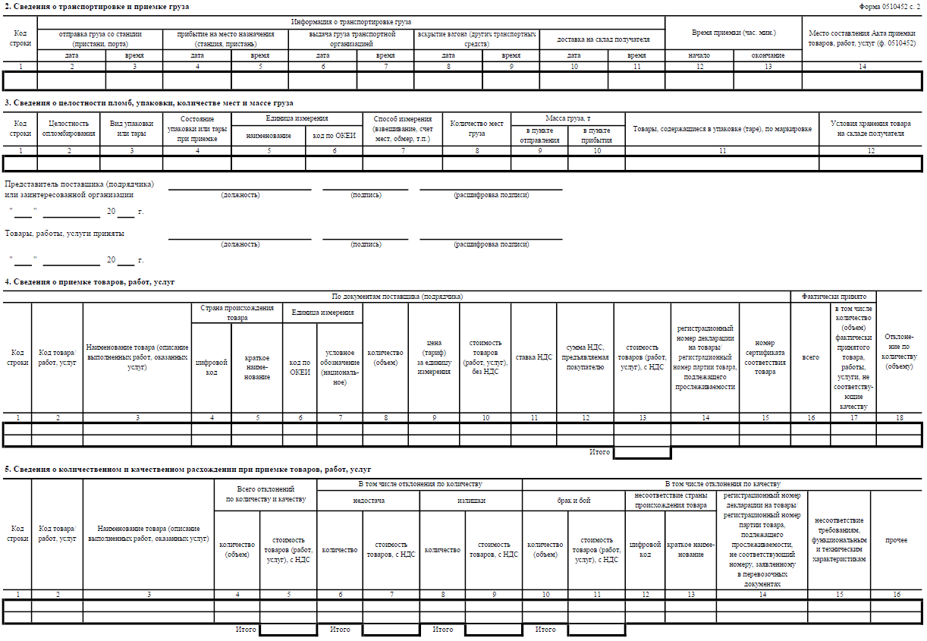
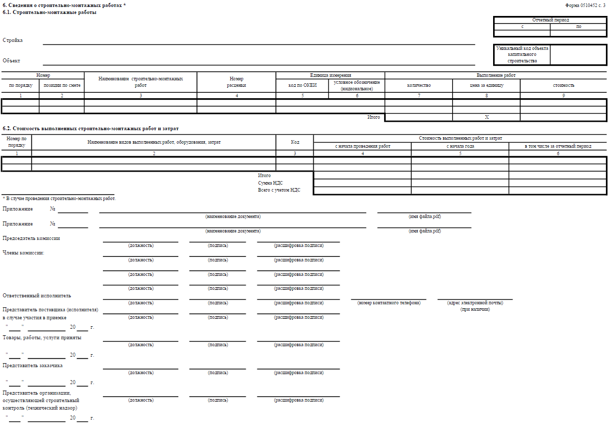
ЗАКАЗЧИК | ИСПОЛНИТЕЛЬ
Ректор  ____________________ / Н.В. Гусев  м.п. | ____________________  ____________________ / ____________________  м.п. (при наличии)

